МГТУ им. Н.Э. Баумана

Факультет «Информатика и системы управления»

ДИСЦИПЛИНА:

«Базы данных»

Отчет по лабораторной работе №1

«Когнитивные карты»

по предметной области «Гостиница»

Выполнила:

Студент 3 курса

Факультет ИУ

Группа ИУ5-51Б

Мартынова Д.П.

04.10.19

**Задание:**

В этой лабораторной работе необходимо составить MindMap и концептуальную карту:

1. MindMap используется для описания организационных структур или простых вариантов сущностей предметной области. Для выполнения этой части задания можно использовать пакет XMind или сервис MindMup.
2. Концептуальные карты используются для описания сложных вариантов сущностей предметной области с учетом связей между ними. Для выполнения этой части задания можно использовать пакет CmapTools.

**Описание предметной области:**

***Название предметной области*** – «Гостиница». Для создания и разработки базы данных были созданы следующие сущности: должность сотрудника, сотрудник, категория номера, номер, услуга, договор и клиент. При обслуживании нового клиента, он заносится в базу, и с ним заключается договор на проживание и оказание услуг, в котором прописываются даты пребывания клиента в определенном номере. Номеру могут быть оказаны различные услуги, которые предоставляет гостиница. Каждой категории номера соответствует свой сотрудник, который предоставляет обслуживание.

**MindMap**

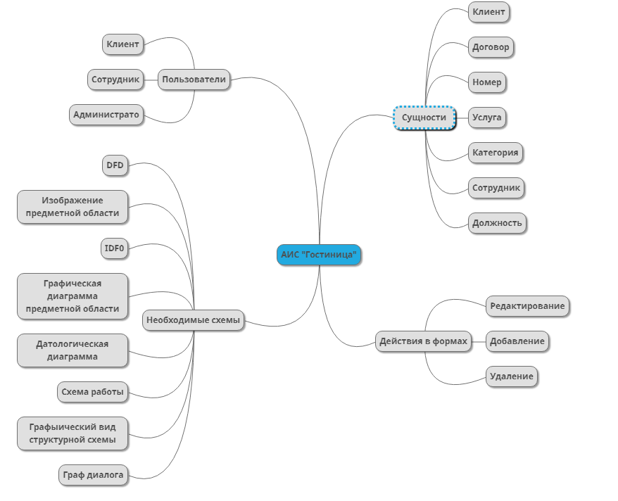

**Концептуальная карта**

